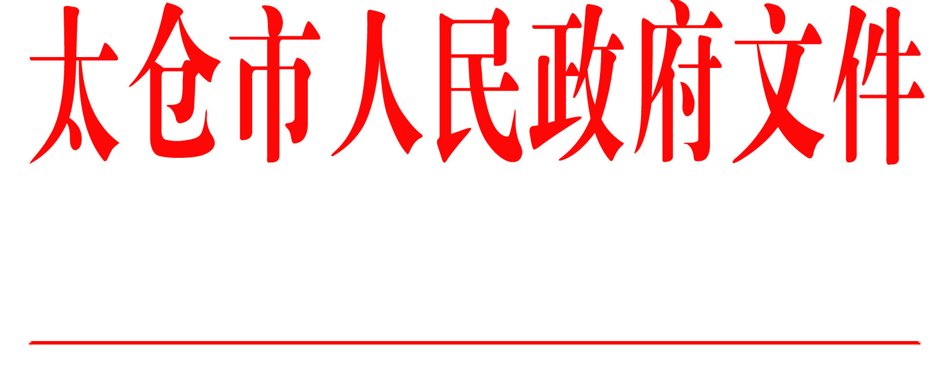

太政人〔2019〕39号

市政府关于金鑫同志职务调整的通知

市应急管理局：
经研究决定：
金鑫同志任市安全生产监察大队大队长。

太仓市人民政府
2019年12月31日
（此件公开发布）

抄送：市委组织部，市人社局。
太仓市人民政府办公室 2019年12月31日印发

